第四节就业与失业
一、就业总量的决定
所谓就业或劳动就业一般是指有劳动能力和就业要求的人，参与某种社会劳动，并通过劳动获得报酬或经营收入的经济活动。由此可见，就业包含以下三层含义：第一，劳动就业的主体是有劳动能力和就业要求的人，能够参加某种劳动。劳动能力的重要条件之一是必须达到法定最低就业年龄。未达到法定最低就业年龄的人，一般可以视为无劳动能力，不能以自己的行为行使劳动权利，承担劳动给付的义务。第二，所参加的劳动属于社会劳动，对社会有益。第三，所从事的劳动为有酬劳动，既可以是劳动报酬，也可以是经营收入。只有同时具备上述三个条件，才可以称为就业。凡是从事社会劳动并取得劳动报酬或经营收入的劳动者，即为就业者。
(一)总供给、总需求与均衡国民收入
所谓总供给，是指一国在一定时期内生产的最终产品和服务按价格计算的货币价值总量。从产品和服务的生产看，它取决于用于生产的各类生产要素投入的总规模；从收入分配看，它是一定时期内要素投入而获得的收入总和。所以，总供给等同于一定时期的国民生产总值或国民收入。生产要素的报酬收入中，一部分用于购买消费品和服务的支出，余下的部分用于储蓄。因此，总供给也等于消费与储蓄的总和。
从以上分析中可以看到：
总供给=各类生产要素供给的总和(劳动+资本+土地+管理)
=各类生产要素相应的收入的总和
=消费+储蓄
所谓总需求，是指社会在一定时期内对产品和服务需求的总和，这里假设总需求只包括消费品的需求和投资品的需求。消费品的需求是指居民户对各类消费品的支出、住房租金以及其他服务支出的总和。投资品的需求是指企业用于厂房、设备等固定资产的投资，用于原材料、半成品和存货增量的支出等。
由以上分析可见：
总需求一消费品需求+投资品需求
如果总供给(也就是从生产角度看国民收入)在价值形态上能全部得到实现，那么，必然在价值上与总需求相等。总供给与总需求相等的国民收入称为均衡国民收入，即：
均衡国民收入=总供给=总需求
=消费+储蓄
=消费+投资
设均衡国民收入为Y，消费为C，储蓄为S，投资为I，则有：
Y==C+S
=C+I
(二)就业总量决定
根据宏观经济学的基本原理，一国的就业总量与一国的均衡国民收入是同时被决定的。
在市场经济中，企业在决定劳动投入规模时，以取得最大利润为决策准则。企业对提供的每一就业量都有与其相对应的最低预期收益，从而使企业能够收回成本和取得最低盈利。这个最低预期收益，就是该就业量所生产产品的总供给价格。因为总供给价格依企业所提供的就业量的变化而变化，故两者之间的关系为函数关系。设Z为总供给价格，N为就业量，总供给价格与就业量的关系为：
Z=ƒ(N)
此函数称为总供给价格函数。
另一方面，企业也预期出售这一就业量所生产的商品所能得到的收益，即社会为该就业量所生产的商品所愿支付的价格。该收益即为总需求价格。
同理，两者之间也存在着相互依存的函数关系。设D为总需求价格，总需求价格与就业量的关系可写作：
D=ψ(N)
这个函数称为总需求价格函数。
经济社会的总需求价格与总供给价格相等时的社会总需求，一般称为有效需求，亦称均衡国民收入。因而，社会就业总量取决于均衡国民收入，或者更准确地说，取决于总需求水平。如果总需求水平很高，当N取某特定值时，总需求价格D总是大于总供给价格Z，那么，企业界全体就会竞相购买生产要素，扩大就业，直到D—Z时为止。由此可见，一国的均衡国民收入和均衡就业量是同时被决定的。
二、失业及其类型
从劳动经济学的视角考察，所谓失业，是指劳动力供给与劳动力需求在总量或结构上的失衡所形成的，具有劳动能力并有就业要求的劳动者处于没有就业岗位的状态。从统计学的角度可对失业者做出若干具体的规定，如劳动年龄的规定、就业要求的规定等。通常情况下，在劳动年龄之内，有就业要求并在职业介绍部门或就业服务机构登记尚未工作的人，均为失业者。
在形成失业现象的直接原因方面，将具有共同性质和特点的失业现象进行归类，主要有以下失业类型：
1．摩擦性失业
劳动者进入劳动力市场寻找工作直至获得就业岗位时所产生的时间滞差，以及劳动者在就业岗位之间的变换所形成的失业，称为摩擦性失业。它反映了劳动力市场经常的动态性变化，表明劳动力经常处于流动过程之中。因而，摩擦性失业是一种岗位变换之间的失业。
摩擦性失业是一种正常性失业，即使劳动力市场处于劳动力供求均衡状态时也会存在这种类型的失业。其基本特征是失业劳动力与就业岗位在数量上是平衡的。它是动态性市场经济的一个自然特征，是高效率利用劳动资源的需要。
2．技术性失业
在生产过程中，由于引进先进技术替代人力，以及改善生产方法和管理而造成的失业，称为技术性失业。
从短期和长期两个角度观察，技术进步对就业的影响有着显著的差异。从长期看，劳动力需求的总水平并不因技术进步而受到影响。从短期看，先进的技术、先进的生产方法和完善的经营管理，以及劳动生产率的提高，必然会取代一部分劳动力，从而造成失业。这类失业是效率提高的必然结果。解决技术性失业最有效的办法是推行积极的劳动力市场政策，强化职业培训，普遍地实施职业技能开发。
3．结构性失业
由于经济结构的变动，造成劳动力供求结构上的失衡所引致的失业称为结构性失业。结构性失业在全部正常失业中占有很大的比重。
缓解结构性失业最有效的对策是推行积极的劳动力市场政策，包括超前的职业指导和职业预测、广泛的职业技术培训，以及低费用的人力资本投资计划等。
4．季节性失业
由于气候状况有规律的变化对生产、消费产生影响所引致的失业称为季节性失业。主要表现在两个方面：其一是气候状况对某些行业的生产产生影响，进而影响劳动力需求；其二是气候状况对某些消费需求产生影响，进而影响劳动力需求。此外，人们的消费习惯、流传久远的习俗对消费行为的影响，进而对劳动力需求的连锁反应所形成的失业，亦属于季节性失业的范畴。
三、需求不足性失业
(一)需求不足性失业的两种具体形式
由总需求不足造成的，接受市场现行工资率，有就业要求的人不能满足其就业需要而引起的失业，就是需求不足性失业。
需求不足性失业具体表现为两种形式：其一为增长差距性失业；其二为周期性失业。
所谓增长差距性失业，是指实际经济增长率长期低于可能达到的经济增长率，因此造成劳动力供给大于劳动力需求而导致的失业。所谓周期性失业，是指经济的繁荣与萧条的周期循环所产生的失业。因为经济周期不能科学预测，持续期限、影响深度与广度等具有不确定性，所以它是一种最严重、最常见而又最难对付的失业类型。
(二)缓解需求不足性失业的对策
总需求不足是造成非正常失业(亦可理解为非自愿失业)的主要原因。
这里，仅从劳动经济学的角度简单地提示两点对策：其一，依靠市场自身的力量无法实现充分就业的国民收人均衡。企图依靠产品价格和要素价格的自行调整，使失衡的市场恢复均衡已被实践和理论研究证明是行不通的。其二，刺激总需求及扩大有效供给是解决需求不足性失业的根本方向。由于消费需求在通常情况下相对稳定，而投资需求变动极大，经济的萧条或收缩往往是由普遍的投资需求不足造成的，因而刺激总需求及增加有效供给的重点是投资。既然市场自身没有自行恢复均衡的能力，因而只能依赖市场以外的力量使失衡的市场恢复均衡，即只能依靠政府的宏观调节，对国民经济运行的政策干预，才能使国民经济实现均衡。政府通过宏观财政政策、货币政策，并将两者和产业政策紧密结合，推行积极的劳动力市场政策，才能缓解需求不足性失业，进而实现充分就业。
四、失业的度量和失业的影响
常用的反映失业程度的指标有两个：失业率和失业持续期。失业率是失业人数占社会劳动力人数(经济活动人口)的百分比，用公式表示为：
失业率可按性别、年龄、所受教育程度等分组资料计算。按某一标志计算时，分母应与分子的范围相一致，所计算出的失业率可以反映某一特定群体的失业程度。若分母仍为社会劳动力总数，将各组失业率求和，则可得到总失业率。
失业持续期是指失业者处于失业状态的持续时间，一般以周(星期)为时间单位，通常计算平均失业持续期，即将所有失业者的失业持续时间求和，然后除以失业人数。其计算公式为：
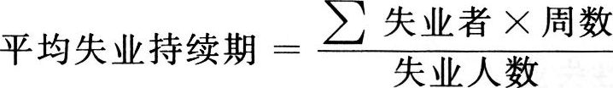
平均失业持续期的长度是反映失业严重程度的重要指标。平均失业持续期相对地短，一般来说，此类失业为正常失业，它反映了经济的动态性；如果在失业率相同的情况下，平均失业持续期延长，则表明劳动力市场中存在长期失业者。为清楚地理解平均失业持续期在度量失业程度中的意义，我们可以对劳动力市场的存量和流量进行分析。面对劳动力市场，人们可以有三种身份，即就业者、失业者和非劳动力三种状态。而三种状态的相互转换，会发生六种变换。这六种变换可以通过图l～5进行观察：就业状态一失业状态，就业状态一非劳动力，失业状态一就业状态，失业状态一非劳动力，非劳动力一就业状态，非劳动力一失业状态。由于这些变动，处于失业的人是变化着的，但失业率可能不变。
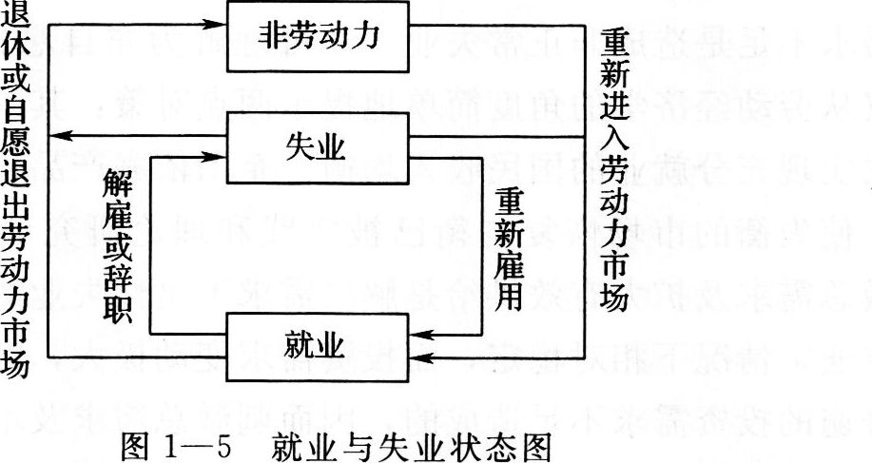
利用平均失业持续期指标以及对劳动力市场存量一流量的分析可计算年失业率，其公式为：
年失业率取决于失业人数所占社会劳动力的比例和平均失业持续期。由此可见，同为4％的年失业率，既可以是所有的社会劳动力在一年中有4％的时间(2．08个星期)处于失业状态，也可以是有4％的社会劳动力在一年当中均处于失业状态而成为长期失业者。显然，后者的失业状态要比前者严重。
如前所述，失业现象既包括正常失业，也包括非正常失业。在市场经济条件下，既然要使市场在配置资源中发挥基础性作用，上述两大类失业就有其存在的必然性。这是问题的一个方面。但另一方面，无论是何种类型的失业，都给经济增长与社会发展带来负面影响，包括物质的和精神的、家庭的和社会的负面影响。
其一，失业造成家庭生活困难。就业是劳动者赖以谋生的基础，当劳动者处于失业状态时，其劳动力价值无法实现，无法通过劳动获得劳动报酬。特别是长期失业者，一旦失业持续期超过领取失业救济金的资格标准(24周或其他时间标准)，失业救济金即会被取消，从而不得不求助于社会救济，成为社会救济的对象。
其二，失业是劳动力资源浪费的典型形式。劳动力不能投人到生产过程中去，这就直接堵塞了创造新价值的道路，阻碍了国民收入的增长。劳动力资源的浪费不仅是当前劳动的浪费，而且是积累劳动的浪费，是多重的浪费。
其三，失业直接影响劳动者精神需要的满足程度。失业及丧失劳动收入，使失业者承受着巨大的压力，直接影响着失业者的生活方式和社会交往方式，阻碍着劳动者精神需要的满足。
失业的负面影响是多方面的，特别是非正常失业更是如此。正因为如此，社会各界都将降低失业率作为一个极其重要的社会政策目标而加以研究。
五、政府行为和劳动力市场
(一)政府支出
政府支出包括各级政府支出的总和，主要分为政府购买和转移支付两类。政府购买的具体项目有国防用品、公共管理服务、公共工程项目以及政府雇员和事业组织中劳动者的薪金报酬等。转移支付是政府发挥收入再分配作用的主要手段，是政府在社会保险福利、社会优抚、社会救济以及某些补贴等方面的支出。此类支出虽然没有相应的商品和劳务的交换，不增加国民收入，只是政府将收入在不同社会成员之间进行分配，但是，通过这种收入的再分配影响着不同受益群体的经济选择和决策，与政府购买一样，都对劳动力市场的运行有着重大影响。
(二)劳动力市场的制度结构要素
1．最低劳动标准
最低劳动标准包括最低工资标准和最长劳动时问标准等。
(1)最低工资标准
1)最低工资的概念。最低工资是国家为保证维持劳动力再生产的最低需要，以一定的立法程序规定的，用人单位对在正常时间内从事劳动的劳动者必须支付的最低限度的劳动报酬。支付给劳动者的工资不得低于所规定的标准。
2)最低工资标准，又称最低工资率，是指国家依法规定的单位劳动时间的最低工资数额。
(2)最长劳动时间标准
最长劳动时间标准包括国家通过立法规定的工时制度、延长工作时间加班加点)的条件及最高限额、休息休假制度等，其立法宗旨在于确保劳动者的休息休假权的实现。
2．最低社会保障
最低社会保障制度是以国家或政府为主体，依据法律规定，通过国民收入再分配，对劳动者在暂时或永久丧失劳动能力以及由于各种原因生活发生困难时给予物质帮助，保障其基本生活的制度。
3．工会
在现代市场经济国家，工会是劳动关系双方矛盾长期发展的产物，是由劳工及受雇者自发组成的，借团体交涉的力量，以维持及改善劳动条件与生活状况，保障劳工自身权益的社会性团体。工会在其发展中承担着多重功能，最基本的是与雇主或雇主组织进行集体谈判，参与决定基本劳动条件，并对各项劳动条件标准的实施进行监督。
最低劳动标准、最低社会保障、工会权利义务等三个制度结构，在现代市场经济国家都是以法律的形式确定下来，受到法律的保护。
(三)就业与收入的宏观调控
对就业总量影响最大的宏观调控政策，是财政政策、货币政策和收入政策。
1．财政政策
财政政策是指政府运用财政预算来调节总需求水平，以促进充分就业、稳定物价和经济增长的一种宏观经济管理对策。财政政策的内容包括通过增减政府税收和预算支出水平来调节经济。财政政策因其目标的不同，可以分为两种类型：扩张性的财政政策和紧缩性的财政政策。
扩张性的财政政策是通过采取扩大政府购买、增加政府转移支付、降低税率等措施来刺激消费和投资，增加总需求，以提高就业水平的宏观经济政策。当经济处于不景气时期，总需求小于总供给，由于有效需求不足，导致企业开工不足，经济中存在较高水平的失业率，政府就要实行扩张性的财政政策，如免税、退税、降低税率，增加公共工程开支、扩大政府购买，增加政府转移支付等。
紧缩性的财政政策则是通过采取减少政府购买和转移支付、提高税率等措施来削弱消费与投资，减少总需求，以稳定物价的宏观经济政策。当经济处于繁荣时期，总需求大于总供给，通货膨胀严重，政府就要实行紧缩性的财政政策。
在现代市场经济国家，政府实施财政政策的主要措施包括：调整政府购买水平、调整政府转移支付水平和变动税率。
2．货币政策
货币政策是指政府以控制货币供应量为手段，通过调节利率来调节总需求水平，以促进充分就业、稳定物价和经济增长的一种宏观经济管理对策。货币政策的基本手段是调节货币供应量，直接目的是调控利息率，最终目标是通过利率的变动影响投资、消费和政府支出，达到增加或降低有效需求，使总供给与总需求趋于均衡。由于货币政策对经济的调控是间接发生作用的，因而见效较慢。
货币政策也包括两种类型：扩张性的货币政策和紧缩性的货币政策。扩张性的货币政策是通过增加货币供应量，降低利率，来刺激投资和消费，以增加总需求的宏观经济政策。当经济处于不景气时期，总需求小于总供给，生产能力闲置，失业严重，政府就要实行扩张性的货币政策，如降低法定准备金率、降低贴现率、中央银行买进政府债券等。
紧缩性的货币政策是通过削减货币供应量，提高利率，以减少总需求的宏观经济政策。当经济处于繁荣时期，总需求大于总供给，通货膨胀严重，政府就要实行紧缩性的货币政策。
政府实施货币政策的主要措施包括：调节法定准备金率、调整贴现率和公开市场业务。
3．收入政策
(1)收入政策及其作用
收入政策一词，有两种含义。一种是狭义的，仅仅是宏观经济调控的手段，用于控制货币工资与物价的增长，达到宏观经济的稳定。这是与财政政策、货币政策并列的三大政策之一。另一种是广义的，它不仅包括上述宏观调控，而且包括在一定社会总收入、一定工资总量的条件下，对以工资劳动者为主体的居民个人分配关系的调整政策，即人们常说的社会收入分配政策。本书采用广义的收人政策。
收入政策在社会经济中具有如下重要作用：
1)有利于宏观经济的稳定。实行收入政策，可以在一定程度上抑制过度的消费基金增长，有助于消除工资一物价轮番上涨，从而控制恶性通货膨胀。实行收入政策，还可以为其他经济政策的实行，创造一个较好的经济环境。
2)有利于资源的合理配置。在劳动力市场中，劳动者一方具有人为推动工资增长的力量，企业一方具有推动物价上涨的力量；在经济转轨期间，企业本身还有扩大人工成本的倾向。这些都是对自由竞争机制的违背，从而破坏了资源的优化配置。实行收入政策，能够抑制来自劳动者与企业两个方面的干扰，从而改善市场资源的配置。
3)有利于缩小不合理的收入差距，限制收入分配不公问题及其危害。
在市场经济体制下，居民收入差距可能随着经济的发展而逐步提高。收入差距的扩大有合理因素，也有不合理因素。实行收入政策，可以限制收入差距的过度扩大，有利于达到社会福利最大化的目标和维持社会的公平。在这一问题上要处理好“效率与公平”的关系，承认收入差距对调动社会经济中的积极动机、促进经济发展的积极作用，又不使这种差距过于悬殊，而且要保证最低收入阶层的基本生活需要。
(2)收入差距的衡量指标——基尼系数
在现代经济学中，对于收入差距的衡量指标，有洛伦茨曲线、基尼系数、库兹涅茨比率、人口(或家庭)众数组分布频率、帕累托定律等。最常用的是基尼系数，它具有方法简单(用一个数值即可表示社会收入差距程度)和可比性强的特点。
所谓基尼系数，是意大利经济学家基尼依据洛伦茨曲线创制的用来判断某种收入分配平等程度的一种尺度，亦即社会居民或劳动者人数与收入量对应关系的计量指标。
如图1—6所示，如果收入分配完全平均，则洛伦茨曲线是一条成45º角的直线。反之，如果全部收入都归一人，则洛伦茨曲线将构成正方形的底边和右边。基尼系数就是用对角线以下的总面积(图1—6中的OAB)去除曲线与对角线之间的面积(图中的阴影部分)，它的取值在0～1之间。当基尼系数接近0时，收入便接近于绝对平等；反之，当基尼系数接近1时，收入便接近于绝对不平等。基尼系数越大，表示收入越不平等。
从世界各国情况来看，基尼系数小于0．2时，表示收入差距非常小；基尼系数在0．4以上．则表示收入差距比较大；通常的基尼系数在0．2～0．4之间。
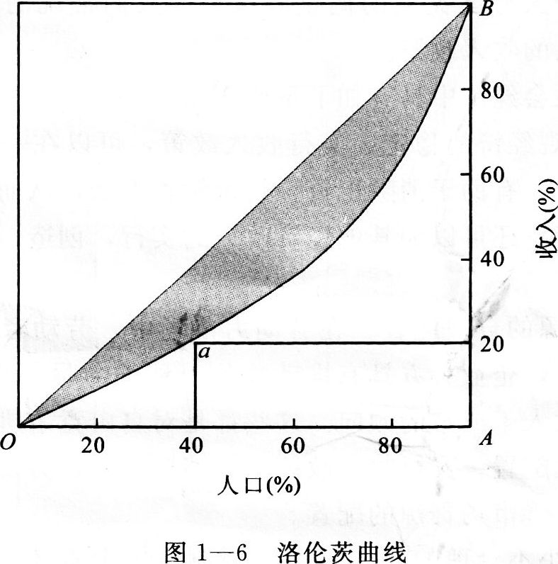
(3)收入政策措施
1)调控收入与物价关系的措施。调控收入与物价的关系，控制工资收入过度增长诱发通货膨胀的措施有：第一，制定工资物价指导线，作为微观经济单位——企业增长工资的参照标准。第二，在物价和工资增长过快、影响宏观经济稳定的情况下，对物价和工资进行管制以至于冻结。第三，实施以税收为基础的收入控制政策，约束企业工资发放过度的行为。
2)收入平等化措施。收入平等化政策，越来越受到经济政策制定者和经济学家的重视。收入平等化的主要政策措施有：第一，实行个人收入所得税制度，并且在实施中采取累进税率制。在个人收入中，劳动收入税率较低，非劳动收入税率较高。第二，对遗产、赠予、财产(即土地、房产等不动产)、高消费征税。第三，发展社会保障事业，解决失业保险、医疗保险、养老保险、未成年子女的家庭补贴、低于贫困线的家庭与个人的救济等方面的支出。这是财政的“转移支付”部分。第四，对失业者，特别是其中的贫困者，提供就业机会与就业培训。第五，发展教育事业，这有利于从根本上消除贫困，扩大社会平等。第六，改善居民住房条件，向低收入阶层提供廉价住房或住房补贴。

